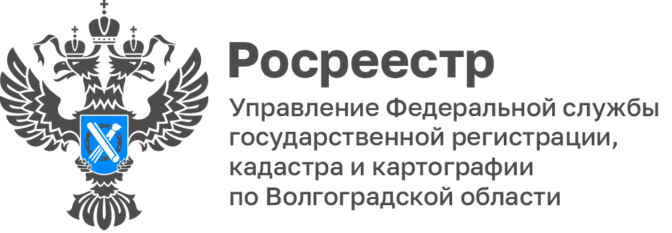

Проведен семинар с кадастровыми инженерами по вопросам взаимодействия Управления Росреестра по Волгоградской области
с профессиональными участниками рынка недвижимости

В Управлении Росреестра по Волгоградской области состоялся семинар по вопросам взаимодействия ведомства, филиала ППК «Роскадастр»
по Волгоградской области с кадастровыми инженерами.

В ходе семинара освещены вопросы методического характера при осуществлении учетно-регистрационных действий. Участники также обсудили основные проблемы при подготовке технических планов на дома блокированной застройки, при переводе объектов жилого назначения в объекты нежилого назначения, при постановке на государственный кадастровый учет объектов вспомогательного использования. Отдельное внимание уделено ошибкам, допускаемым кадастровыми инженерами при подготовке межевых и технических планов, актов обследования.

Кроме того, представителями Управления даны развернутые ответы по всем заданным участниками мероприятия вопросам.

«Такие встречи способствуют повышению качества предоставляемых услуг населению в сфере проведения государственного кадастрового учета на объекты недвижимости» - отметил заместитель руководителя Управления Дмитрий Бабайцев.
С уважением,
Заборовская Юлия Анатольевна,
Пресс-секретарь Управления Росреестра по Волгоградской области
Mob: +7(937) 531-22-98
E-mail: zab.j@r34.rosreestr.ru

